Name: Vũ Đại Dương
ID: 23520359
Class: IT007.P28.2

OPERATING SYSTEM
LAB 6’S REPORT

SUMMARY
Task |  | Status | Page
Section 6.4 | Task 1 | Done | 11
 | Task 2 | Done | 13
 | Task 3 | Done | 15
 | Task 4 | Done | 18
 | Task 5 | Done | 19
… | …
 | …

Self-scores: 10/10

*Note: Export file to PDF and name the file by following format:
Student ID_LABx.pdf

Section 6.4
- Vì mỗi yêu cầu trong bài LAB này có thể ghép thành 1 chương trình hoàn chỉnh nên ta có thể sử dụng 1 source code cho cả bài để thực hiện tất cả yêu cầu
- SOURCE CODE: 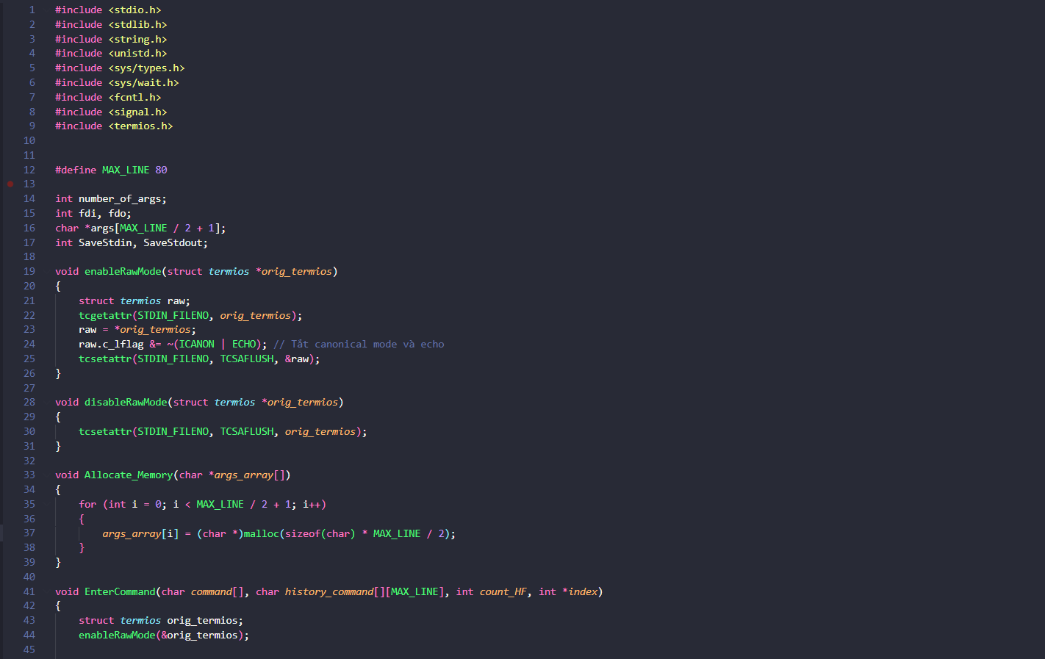
Hình 1: Source code từ dòng 1 - 45
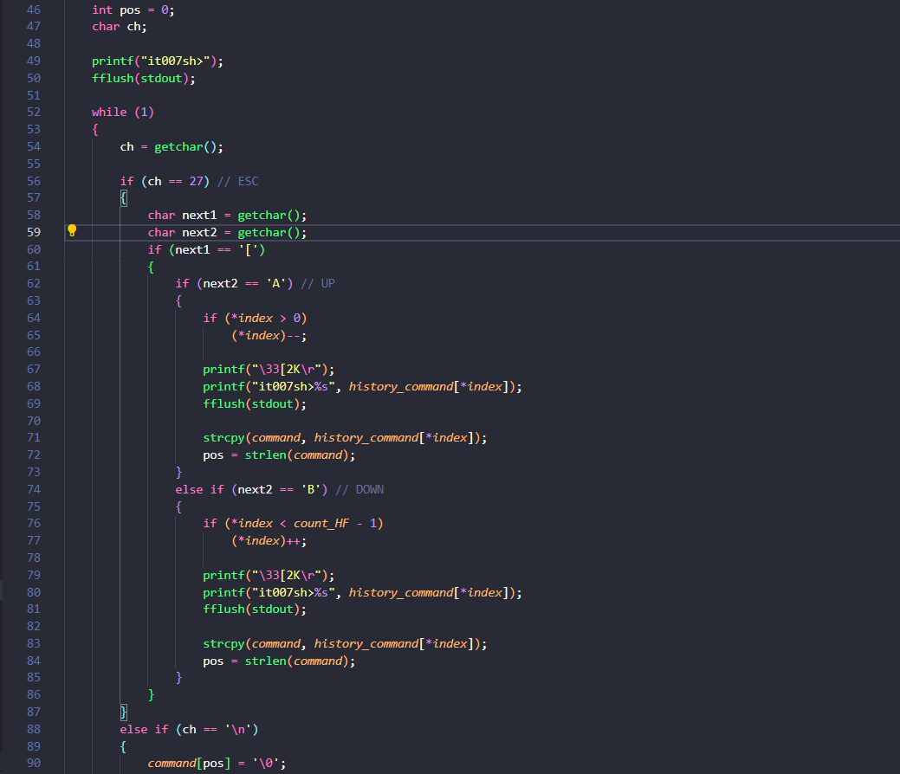
Hình 2: Source code từ dòng 46 - 90
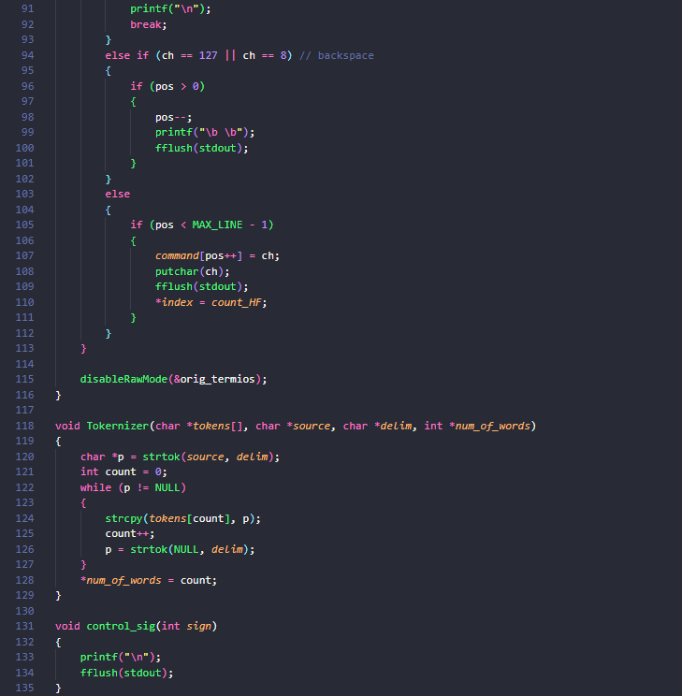
Hình 3: Source code từ dòng 91 - 135
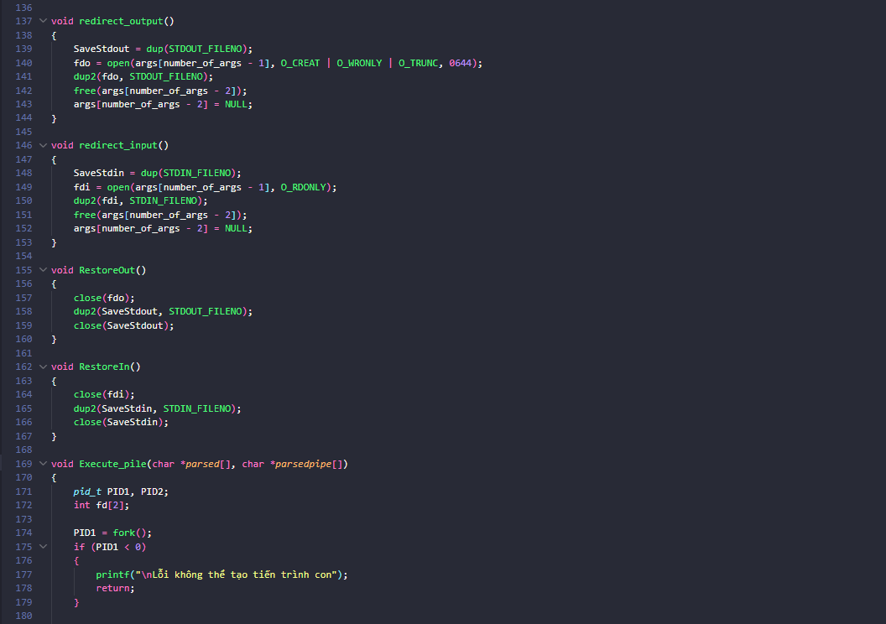
Hình 4: Source code từ dòng 136 - 180
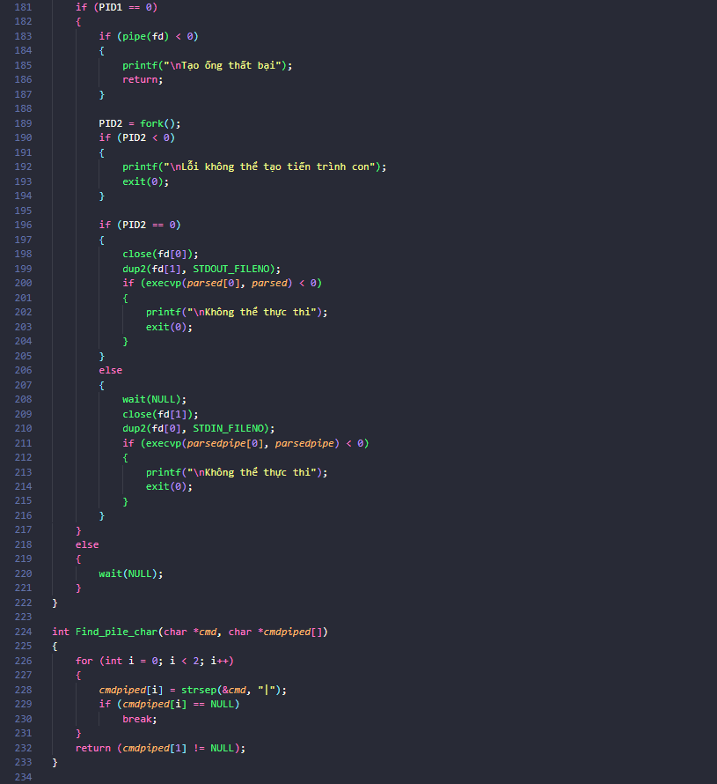
Hình 5: Source code từ dòng 181 - 234
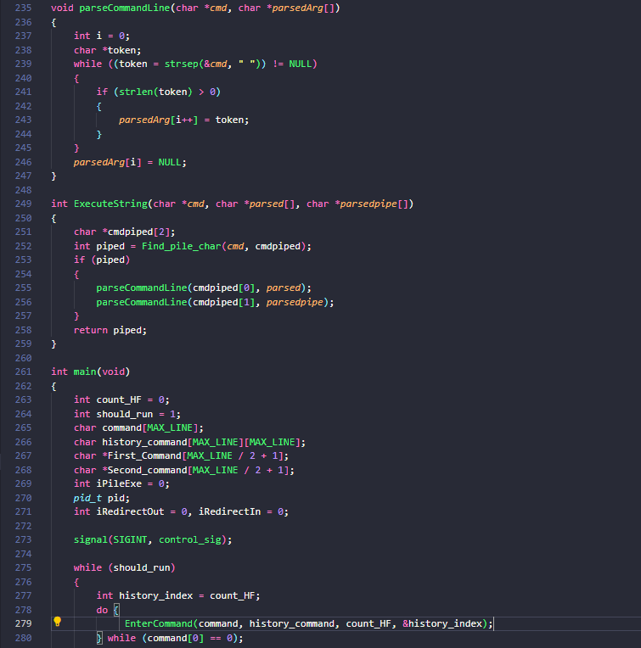
Hình 6: Source code từ dòng 235 - 280
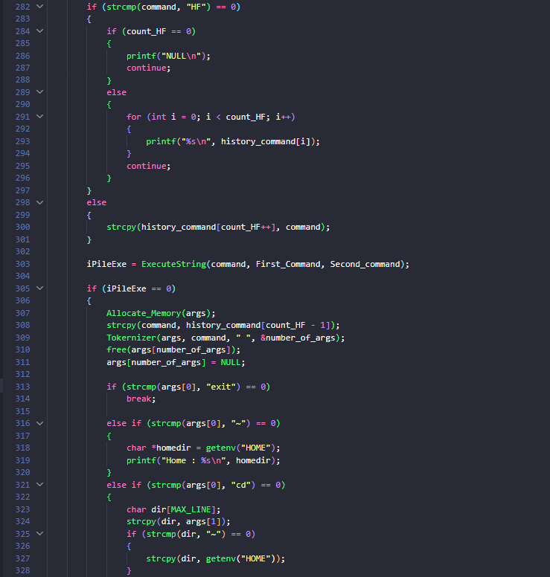
Hình 7: Source code từ dòng 282 - 328
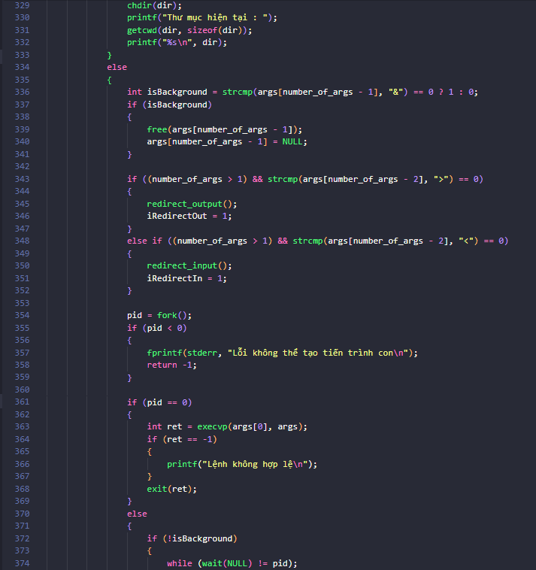
Hình 8: Source code từ dòng 329 - 374
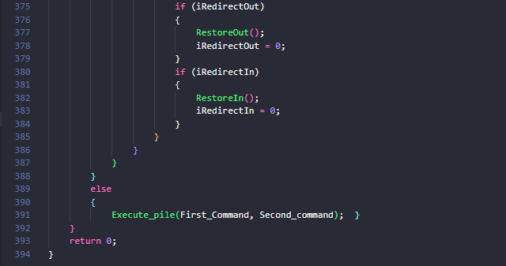
Hình 9: Source code từ dòng 375 - 395
- Tại vì các hình ảnh source code quá dài nên để có thể thuận tiện cho thầy theo dõi chương trình nên em sẽ gắn link source code tham khảo tại đây:
https://github.com/VuDaiDuong-23520359/OS_ubuntu/blob/DesktopUIT/TH/lab6/main.c
- Giải thích các hàm trong code:
- Hàm Allocate_Memory: Dùng để cấp phát bộ nhớ cho mảng, trong chương trình này là cấp phát bộ nhớ có kích thước MAX_LINE/2 và con trỏ tới mảng này qua câu lệnh args_aray[i] = (char *)malloc(sizeof(char) * MAX_LINE /2)
- Hàm EnterCommand: Nhận lệnh từ bàn phím qua stdin và loại bỏ ký tự newline \n ở cuối chuỗi.
- Hàm Tokernizer: Tách chuỗi source thành các từ con (tokens) bằng các ký tự phân cách delim (thường là dấu cách) và lưu vào tokens[]. Biến chuỗi lệnh nhập từ người dùng thành mảng các đối số có thể dùng với execvp().
- Hàm control_sig: Xử lý tín hiệu SIGINT (từ Ctrl+C), chỉ in dòng mới và không kết thúc shell. Dùng để tránh thoát khỏi shell khi người dùng nhấn Ctrl+C.
- Hàm redirect_output: Chuyển hướng đầu ra chuẩn (stdout) của tiến trình hiện tại sang ghi vào file (tên file là đối số cuối cùng). Dùng để thực hiện lệnh có chuyển hướng đầu ra, ví dụ ls > out.txt. Sử dụng dup2() để chuyển hướng đầu ra.
- Hàm redirect_input: Chuyển hướng đầu vào chuẩn (stdin) của tiến trình từ một file thay vì từ bàn phím. Dùng để thực hiện lệnh đọc từ file, ví dụ sort < input.txt. Sử dụng dup2() để chuyển hướng đầu vào.
- Hàm RestoreOut: Khôi phục lại stdout ban đầu sau khi đã chuyển hướng ra file. Tiếp tục hiển thị lên màn hình các lệnh sau khi chuyển hướng xong.
- Hàm RestoreIn: Khôi phục lại stdin ban đầu sau khi đã chuyển hướng từ file. Trở về đọc từ bàn phím sau khi thực hiện lệnh dùng input từ file.
- Hàm Execute_pile: Thực thi hai lệnh được nối với nhau bằng pipe |, chia thành hai tiến trình: Tiến trình 1 ghi ra pipe, Tiến trình 2 đọc từ pipe và thực thi.
Ví dụ: ls | grep txt – lệnh ls xuất ra sẽ được truyền làm đầu vào cho grep
- Hàm Find_pile_char: Kiểm tra xem chuỗi lệnh cmd có chứa ký tự pipe (|) hay không, nếu có thì tách thành hai phần và lưu vào cmdpiped[]. Trả về 1 nếu có pipe, 0 nếu không có để xác định có cần xử lý pipe hay không.
- Hàm parseCommandLine: Tách chuỗi cmd thành các phần tử nhỏ (các đối số) bằng khoảng trắng và lưu vào parsedArg[]. Dùng để chuẩn bị đối số để truyền vào exevp().
- Hàm ExecuteString: Gọi Find_pile_char() để kiểm tra có pipe không, sau đó tách hai phần lệnh nếu có. Trả về 1 nếu có pipe, 0 nếu là lệnh thường. Dùng để giúp hàm main() biết nên dùng execvp() trực tiếp hay gọi Execute_pile().

Thực thi lệnh trong tiến trình con

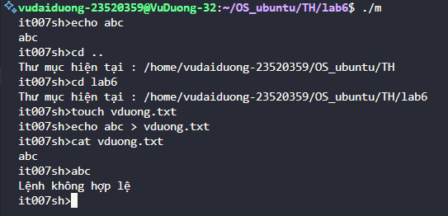
Hình 10: Nhập các câu lệnh và dấu nhắc it007sh> sau khi thực hiện xong các câu lệnh

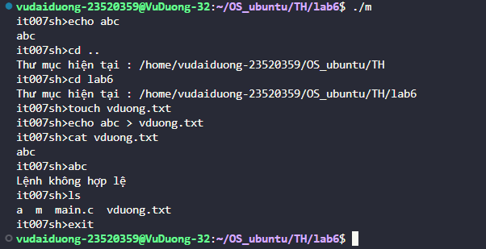
Hình 12: Gõ exit để thoát khỏi chương trình

- Giải thích kết quả:
- Khi thực hiện lệnh cat vduong.txt, chương trình đầu tiên sẽ sao chép lệnh này vào mảng history_command để lưu lại lịch sử. Sau đó, nó kiểm tra xem lệnh có chứa ký tự pipe (|) hay không bằng hàm ExecuteString(). Do đây là một lệnh đơn giản, không có pipe nên giá trị iPipeExe được gán bằng 0. Tiếp theo, chương trình cấp phát bộ nhớ cho mảng args và sử dụng hàm Tokernizer() để tách lệnh thành các đối số riêng biệt. Lúc này, args[0] = "cat" và args[1] = "vduong.txt".
- Sau khi loại trừ các lệnh đặc biệt như exit, cd, hoặc ~, chương trình tiến hành tạo một tiến trình con bằng lệnh fork(). Trong tiến trình con, hàm execvp() được gọi để thực thi lệnh cat vduong.txt. Nếu thực thi thành công, nội dung trong file sẽ được in ra màn hình. Trong trường hợp file không tồn tại hoặc lệnh không hợp lệ, chương trình sẽ thông báo lỗi. Sau khi tiến trình con kết thúc, tiến trình cha sẽ đợi bằng wait(), khôi phục lại đầu vào/ra nếu có chuyển hướng, và in lại dấu nhắc it007sh> để chờ người dùng nhập lệnh mới. Trong ví dụ này, kết quả hiển thị trên màn hình là dòng chữ "abc", chính là nội dung của file vduong.txt. Và muốn thoát khỏi chương trình thì ta nhập exit sau dấu nhắc.

Tạo tính năng sử dụng lại câu lệnh gần đây

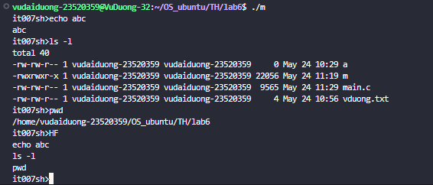
Hình 13: Nhập các câu lệnh và nhập HF để hiện lịch sử câu lệnh


Hình 14: Thao tác để recall các câu lệnh

- Giải thích kết quả:
- Ban đầu, ta thực hiện câu lệnh echo abc, chương trình sẽ lưu lệnh này trong mảng history_command và biến đếm số lệnh lúc này Count_HF sẽ là 1
- Sau đó ta thực hiện lệnh thứ 2 ls -l, chương trình sẽ lưu lệnh này trong mảng history_command và biến đếm số lệnh lúc này Count_HF sẽ là 2
- Tiếp theo ta thực hiện lệnh thứ 3 là pwd, chương trình sẽ lưu lệnh này trong mảng history_command và biến đếm số lệnh lúc này Count_HF sẽ là 3.
- Cuối cùng ta nhập vào bàn phím HF, chương trình kiểm tra và thấy chuỗi trên đang yêu cầu lịch sử câu lệnh. Kết quả chương trình in ra các câu lệnh đã sử dụng là echo abc, ls -l, pwd (hình 13)
- Và để thực hiện các thao tác lên xuống thì em đã xây dựng chương trình gán cứ mỗi thao tác lên sẽ hiện kí tự ‘A’ cho thao tác lên (↑) và kí tự ‘B’ cho thao tác xuống (↓). Sử dụng rawmode để bắt đúng các phím. Khi sử dụng phím lên (xuống) để recall lệnh, prompt sẽ xóa lệnh hiện tại, thay lệnh trước (sau) đó vào. Nhấn Enter để chạy lệnh

Chuyển hướng vào ra
- Chuyển hướng đầu ra
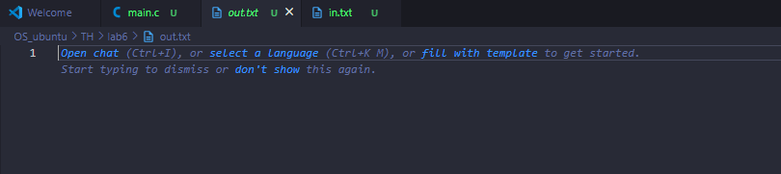 Hình 17: Nội dung file out.txt trước khi thực hiện câu lệnh

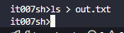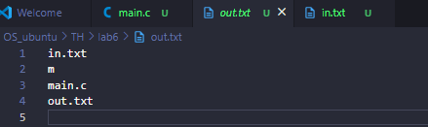
Hình 18: Nội dung file out.txt sau khi thực hiện câu lệnh
- Giải thích kết quả:
- Khi người dùng nhập lệnh ls > out.txt, chương trình sẽ sao chép lệnh vào mảng history_command và kiểm tra xem lệnh có chứa pipe (|) hay không. Vì đây là lệnh đơn giản, không có pipe nên iPipeExe được gán bằng 0. Sau đó, chương trình cấp phát bộ nhớ và tách lệnh thành các đối số qua hàm Tokernizer(), tạo ra các phần tử như args[0] = "ls", args[1] = ">", args[2] = "out.txt".
- Chương trình tiếp tục kiểm tra và phát hiện có chuyển hướng đầu ra (>), nên sẽ gọi hàm redirect_output(). Trong hàm này, một bản sao của stdout được lưu lại, sau đó chương trình mở file out.txt ở chế độ ghi, tạo mới nếu chưa tồn tại. File descriptor của out.txt sẽ được sao chép vào STDOUT_FILENO bằng dup2(), nghĩa là mọi nội dung được in ra sau đó sẽ ghi vào file thay vì màn hình.
- Cuối cùng, tiến trình con được tạo ra bằng fork() và trong tiến trình con, execvp() thực thi lệnh ls. Kết quả là nội dung thư mục hiện tại được ghi vào file out.txt. Sau khi tiến trình kết thúc, chương trình gọi RestoreOut() để phục hồi lại luồng xuất chuẩn và in lại dấu nhắc it007sh> để chờ lệnh tiếp theo.
- Chuyển hướng đầu vào
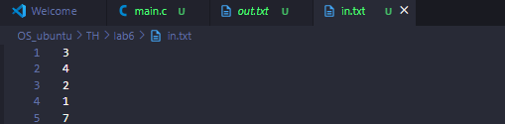
Hình 19: Nội dung file in.txt trước khi thực hiện câu lệnh
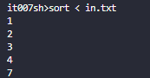
Hình 20: Kết quả sau khi chạy câu lệnh với ngõ vào là file in.txt
- Giải thích kết quả:
Với lệnh sort < in.txt, chương trình cũng tiến hành sao chép lệnh vào mảng history_command, kiểm tra pipe và gán iPipeExe = 0. Sau khi cấp phát bộ nhớ và tách lệnh thành các đối số args[0] = "sort", args[1] = "<", args[2] = "in.txt", chương trình phát hiện có chuyển hướng đầu vào (<), nên gọi hàm redirect_input().
Trong hàm này, một bản sao của stdin được lưu lại, sau đó file in.txt được mở ở chế độ chỉ đọc. File descriptor này sẽ được sao chép vào STDIN_FILENO bằng dup2(), giúp lệnh sort nhận dữ liệu đầu vào từ file thay vì bàn phím. Tiến trình con được tạo ra và thực thi lệnh sort bằng execvp(). Kết quả là nội dung trong file in.txt được sắp xếp và in ra màn hình theo thứ tự tăng dần. Sau khi kết thúc, stdin được khôi phục lại qua RestoreIn() và shell hiện lại it007sh>.

Giao tiếp sử dụng cơ chế đường ống
- Testcase 1:
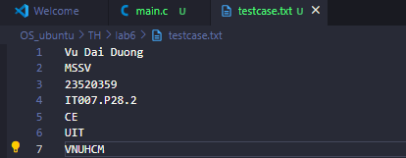
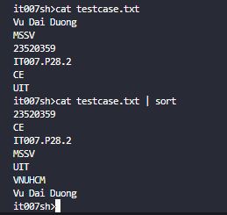
Hình 21: Kết quả chạy testcase 1 với lệnh cat testcase.txt
- Giải thích kết quả:
- Khi thực hiện lệnh cat test.txt | sort, chương trình sẽ sao chép lệnh vào mảng history_command và kiểm tra sự xuất hiện của ký tự | bằng hàm ExecuteString(). Do đây là lệnh có sử dụng pipe nên giá trị iPipeExe được gán là 1. Lệnh sau đó được tách thành hai phần: phần trước pipe (cat test.txt) và phần sau pipe (sort) thông qua mảng First_Command[] và Second_command[].
- Chương trình sau đó gọi hàm Execute_pile() để thực hiện cơ chế giao tiếp giữa hai tiến trình. Trong hàm này, chương trình đầu tiên tạo tiến trình con p1 bằng fork(). Bên trong p1, một ống pipe (pipe(fd)) được thiết lập để kết nối dữ liệu giữa hai tiến trình con. Tiếp tục, p1 tạo thêm một tiến trình con p2.
- Tiến trình p2 thực hiện lệnh đầu tiên (cat test.txt). Nó đóng đầu đọc của pipe, sao chép đầu ghi pipe vào STDOUT_FILENO bằng dup2(), và gọi execvp() để thực thi cat. Kết quả của lệnh này được ghi vào đầu ghi của pipe thay vì in ra màn hình.
- Khi p2 kết thúc, p1 tiếp tục thực hiện lệnh sort. Trước đó, p1 đóng đầu ghi của pipe, sao chép đầu đọc vào STDIN_FILENO để nhận dữ liệu từ p2, sau đó thực thi sort bằng execvp(). Nhờ đó, đầu ra của cat test.txt sẽ được truyền trực tiếp sang sort và kết quả cuối cùng được in ra màn hình theo thứ tự sắp xếp.
- Testcase 2:
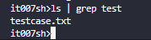
Hình 22: Kết quả chạy testcase 2 với lệnh ls | grep test
- Giải thích kết quả:
- Với lệnh ls | grep test, chương trình cũng phát hiện có pipe, tách lệnh thành ls và grep test. Quá trình tạo tiến trình và ống pipe cũng diễn ra như ví dụ trước. Tiến trình p2 thực hiện ls, ghi kết quả liệt kê thư mục vào pipe, còn tiến trình p1 thực hiện grep test, đọc dữ liệu từ pipe và lọc ra những dòng có chứa từ "test".
- Kết quả cuối cùng là chương trình chỉ in ra những file hoặc thư mục có tên chứa từ "test". Lệnh này rất thực tế và được sử dụng phổ biến để lọc kết quả đầu ra.

- Testcase 3:
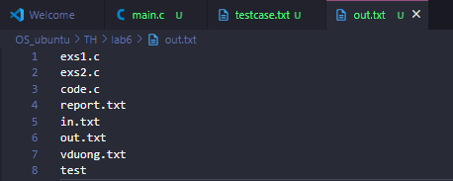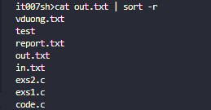
Hình 23: Kết quả chạy testcase 3 với lệnh cat out.txt | sort -r
- Giải thích kết quả:
- Trong ví dụ này, chương trình tách lệnh cat out.txt và sort -r, rồi thực hiện hai tiến trình tương tự như các ví dụ trên. Tiến trình p2 thực thi cat, ghi nội dung file out.txt vào pipe, còn p1 thực thi sort -r để sắp xếp ngược nội dung đó theo thứ tự giảm dần.
- Kết quả là nội dung trong out.txt được in ra màn hình nhưng theo thứ tự đảo ngược. Nhờ cơ chế pipe, dữ liệu được truyền giữa hai tiến trình mà không cần file trung gian.

Kết thúc lệnh đang thực thi bằng tổ hợp phím Ctrl + C
- Trong shell it007sh, khi người dùng nhập một lệnh như top, hoặc ping, các lệnh này sẽ thực thi liên tục cho đến khi bị ngắt bằng tổ hợp phím Ctrl + C. Để xử lý tình huống đó, chương trình đã sử dụng hàm signal() trong hàm main() như sau:
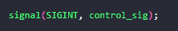
Hình 24: Câu lệnh chứa hàm xử lý tín hiệu
- Việc này giúp ta tạo một hàm xử lý tín hiệu (control_sig) cho tín hiệu SIGINT (gửi khi nhấn Ctrl + C). Hàm control_sig() đơn giản chỉ in một dòng trống và làm sạch bộ đệm xuất (fflush(stdout)), giúp shell không bị thoát mà tiếp tục hiện dấu nhắc it007sh> để người dùng nhập lệnh mới.
- Khi có dòng xử lý signal(SIGINT, control_sig);, lúc nhấn Ctrl + C thì chỉ lệnh con đang thực thi bị ngắt, còn shell vẫn chạy bình thường. Tuy nhiên, nếu dòng này bị xóa hoặc comment đi (coi ví dụ bên dưới để thấy rõ), khi nhấn Ctrl + C, tín hiệu SIGINT sẽ không được xử lý và chương trình sẽ thoát hoàn toàn, bao gồm cả shell – không còn hiển thị dấu nhắc it007sh> nữa.
- Testcase1
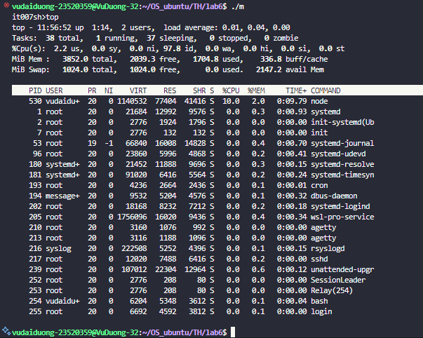
Hình 25: Kết quả chạy lệnh top khi ta comment/xóa dòng code ở hình 24
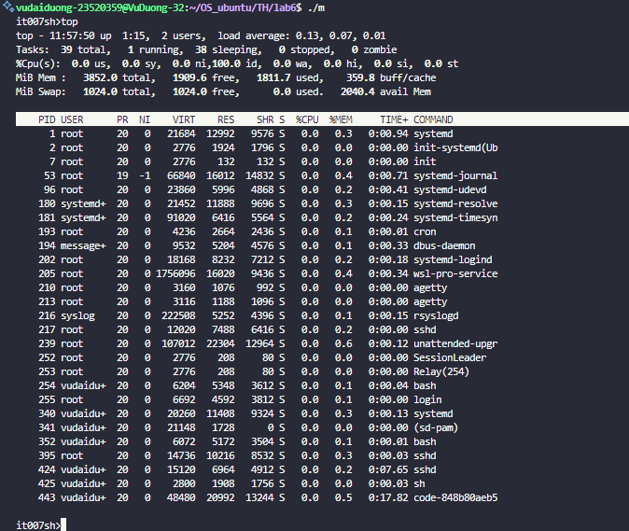
Hình 26: Kết quả chạy lệnh top khi có hàm xử lý signal
- Testcase 2
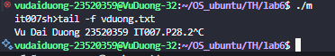
Hình 27: Kết quả chạy lệnh tail -f vuduylab6.txt khi không có hàm xử lý signal

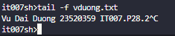
Hình 28: Kết quả chạy lệnh tail -f vuduylab6.txt khi có hàm xử lý signal

